**Трудности ориентировки на листе бумаги**

**(этапы рабоы и упражнения)**

**Этапы работы:**

* Выработка умения определять « верх», «низ», «лево», «право» на листе бумаги;

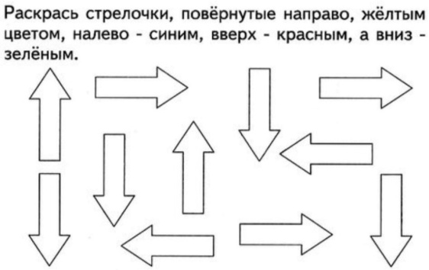

* Выработка умения определять центр листа и углы: правый верхний, левый верхний

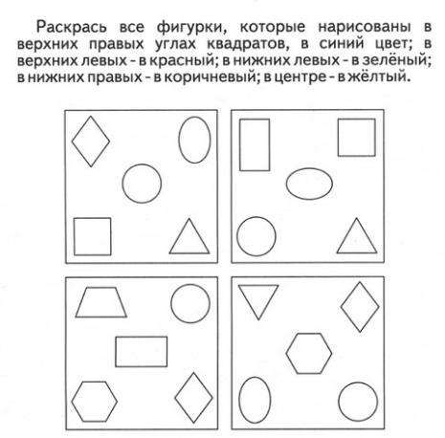

* Выработка умения располагать предмет (рисунок) в заданном месте;

## *https://i.pinimg.com/736x/c1/4f/70/c14f701d41e9d07168cdf12809b3f15b.jpg*

## *https://avrora103.ru/sites/default/files/images/5002acc1a1310_0.jpeg*

## Выработка умения определять и воспроизводить направление на листе бумаги.

## *https://konspekta.net/studopediaru/baza25/12429803146362.files/image001.jpg*

## Формы работы:

## Маркировка соответствующих сторон листа разным цветом;

## Нахождение заданных сторон при поворотах листа, у других предметов: тетрадь, книга, календарь и т.д.;

## Нахождение заданных углов на листе бумаги и у других предметов: правый верхний, левый нижний и т.д. сначала эта работа выполняется с подробным описанием инструкции: «левый верхний» угол. Дети показывают левую сторону листа, верхнюю сторону листа, потом – угол между ними.

## Игра «Муха»

## Вам потребуются листы бумаги с расчерченным девятиклеточным игром полем 3 *3, фигурка мухи. Игра проводится в течение 5- 10 минут, 2 – 3 раза в неделю, в течение 1 – 2 месяцев.

## Инструкция для ребёнка:

## В центре клетки сидит муха, которая пытается выбраться из неё. На каждый ход она может пролететь только одну клеточку. Я буду говорить тебе, куда муха полетела, а ты внимательно следи за её передвижениями. Как только она вылетит за границы клетки, сразу хлопай в ладоши, чтобы её поймать. Если ты успеешь хлопнуть, пока я не сказала следующий ход, то « пойманную» муху сажаем тебе в мешок, а если мухе удастся тебя запутать и вылететь из клетки незаметно, то мы выпускаем её в окно. Всего будет 5 мух. Каждый раз муха начинает свой полёт из центра клетки. Если в конце игры мух в окне окажется больше – значит, муху оказалась проворнее тебя, если мух будет больше в твоём мешке – значит, соревнование с хитрой мухой выиграл ты.

## Инструкция для взрослого:

## Если ребёнку сложно уследить за перемещением мухи только глазами, то на первом этапе можно разрешить ему следить за мухой, помогая себе пальчиком. Если ребёнок хлопнул в нужный момент, муха поймана, а значит надо закрасить один кружок рядом с мешком, а сели, потеряв муху, ребёнок не хлопнул тогда, когда муха сидит в клетке, - надо закрасить один кружок рядом с окошком.

## *http://iq-cr.ru/d/013_0.jpg*